科目：初三數學 單元：相似三角形與位似 類型：課堂講義
姓名：＿＿＿＿＿＿ 班別：＿＿＿＿＿＿ 學號：＿＿＿＿＿＿ 日期：＿＿＿＿＿＿
一、相似三角形的判定
① 兩角對應相等（AA）；② 兩邊對應成比例且夾角相等（SAS）；③ 三邊對應成比例（SSS）。三者滿足任一個，兩個三角形就相似。
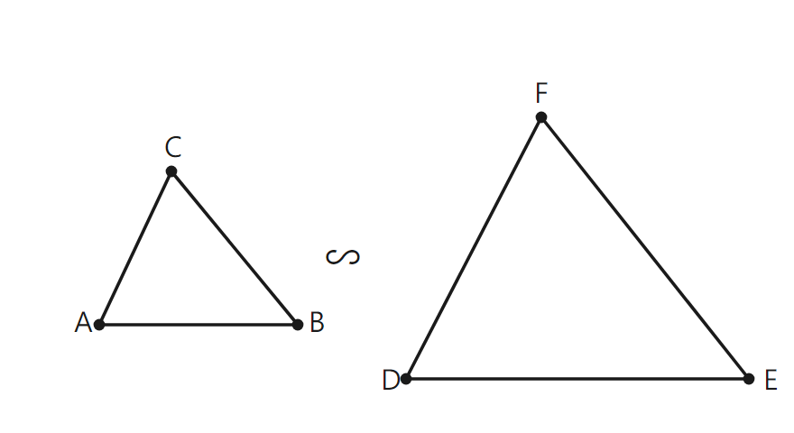
圖：△ABC ∽ △DEF
二、相似三角形的性質
對應角相等、對應邊成比例；周長比 = 相似比；面積比 = 相似比的平方；對應高、對應中線、對應角平分線的比 = 相似比。
範例：△ABC ∽ △DEF，相似比 2:3，AB=4，求 DE。
$\frac{AB}{DE}=\frac{2}{3}$，$\frac{4}{DE}=\frac{2}{3}$ → DE = 6。
三、位似
兩個相似多邊形，如果對應頂點的連線都經過同一點（位似中心），且對應邊互相平行，就叫位似。位似比 = 相似比。位似可以把圖形按比例放大或縮小。
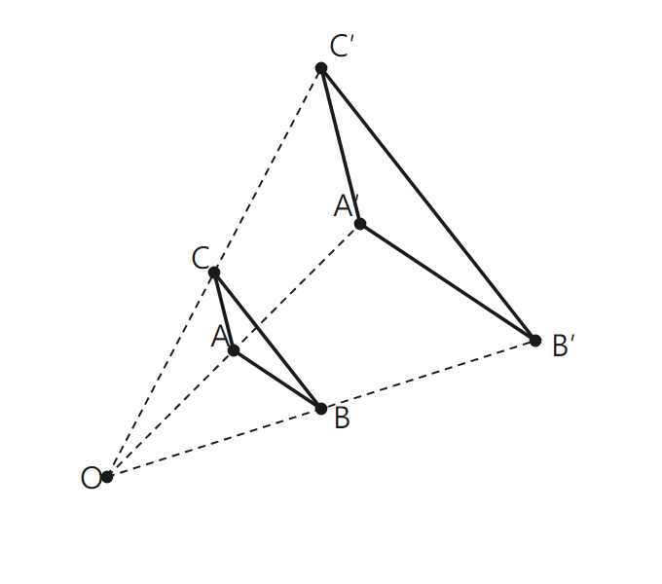
圖：以 O 為位似中心，位似比 2
接下來請拿本單元《課堂練習》，完成練習 A、B、C。

